Информация о проведении Недели детской книги
в общеобразовательных школах Кайтагского района
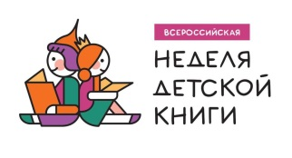

На весенних каникулах, уч-ся наших школ приняли участие в проведении Всероссийской Недели детской книги с 23 марта по 31 марта 2024года, которая была организована школьными библиотеками. Задача Недели детской книги состояла в том , чтобы продемонстрировать юным читателям самое интересное, что издано для них.
В школах нашего района в рамках празднования прошли разнообразные мероприятия. Учащихся начальных классов /1-4кл/ читали стихи, слушали чтение сказок педагога- библиотекаря. В школах были оформлены библиотеки, проведены книжные выставки посвященные писателям, поэтам.
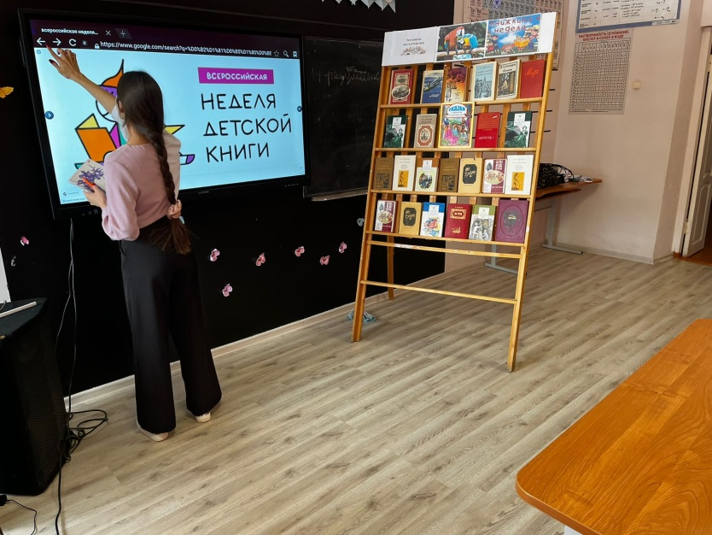 Во всех школах района мероприятия Недели детской книги были посвящены жизни и творчеству детских писателей. Запланированные мероприятия проведены в различных форматах, Неделя была открыта поэтическим концертом, где читатели библиотеки декламировали любимые стихи. Учащиеся с удовольствием участвовали в занимательных викторинах, веселых конкурсах. В библиотеках всю неделю царила атмосфера праздника.
Дни Недели незабываемы для читателей. Этому служат не только необычные мероприятия, но и оформления библиотек. Выставки в наших библиотеках менялись ежедневно. Каждый желающий мог выбрать книгу на свой вкус,
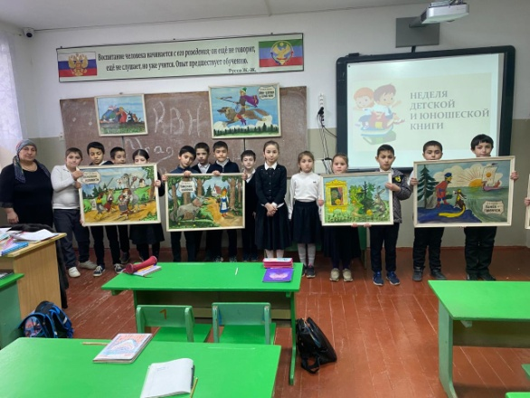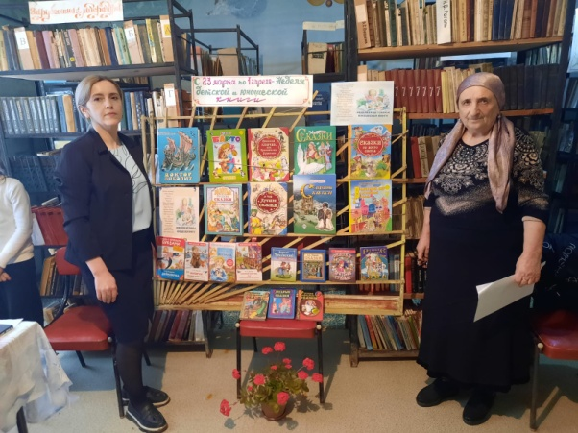
полистать ее в читальном зале или взять домой.
В течение Недели для просмотра учащимся были предложены мультфильмы «Айболит», «Мойдодыр», «Тараканище», «Краденое солнце», «Муха-цокотуха» и др. 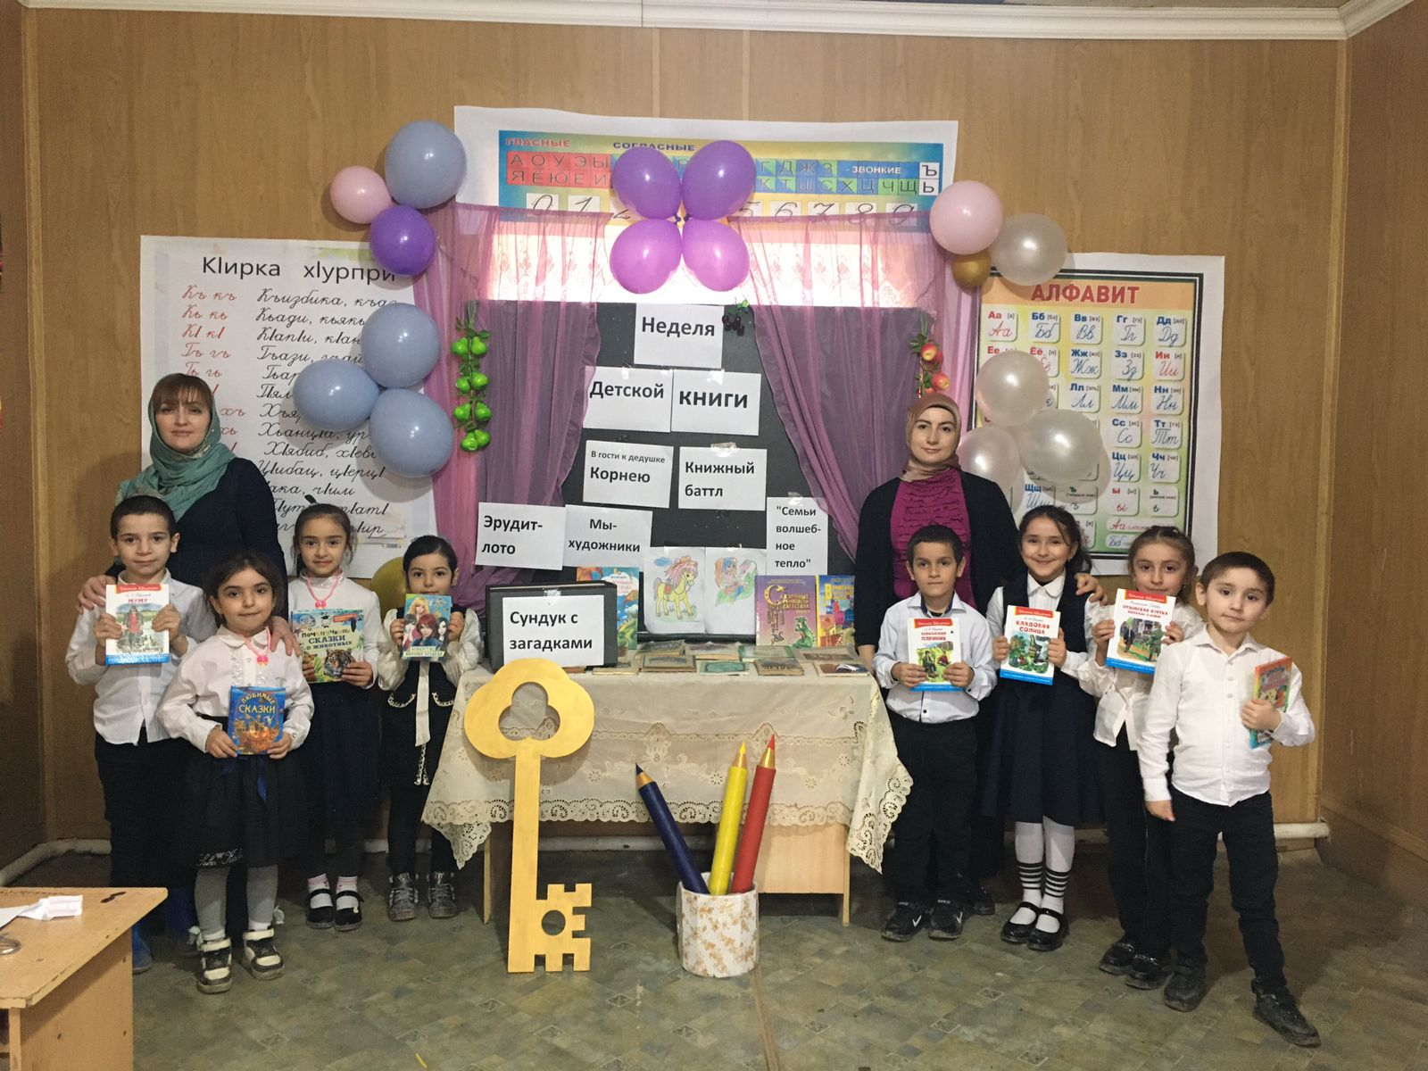
Эти мероприятия не только завершило Неделю, но и было нацелено на воспитание стремления к чтению, на стимулирование желания уч-ся читать. . Неделя прошла под девизом: «Открывая книгу, открываем мир!» Для ребят были вывешены планы проведения недели детской книги.
Понедельник - Открытие Недели детской книги. Конкурс рисунков «Мой любимый книжный герой».
Вторник – «Волшебный мир сказок». Интеллектуальная игра «Литературный калейдоскоп».
Среда – поэтическая гостиная «Книга — лучший друг ты мой,
Мне так радостно с тобой!».
Четверг – «Родной край на страницах книг», конкурс чтецов «Я лиру посвятил народу своему».
Пятница – Закрытие недели детской книги. Час общения «Загадай, мы отгадаем». Подведение итогов конкурса рисунков и конкурса чтецов. Награждение победителей.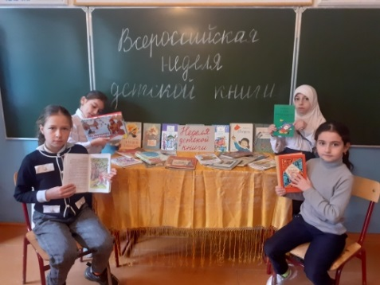

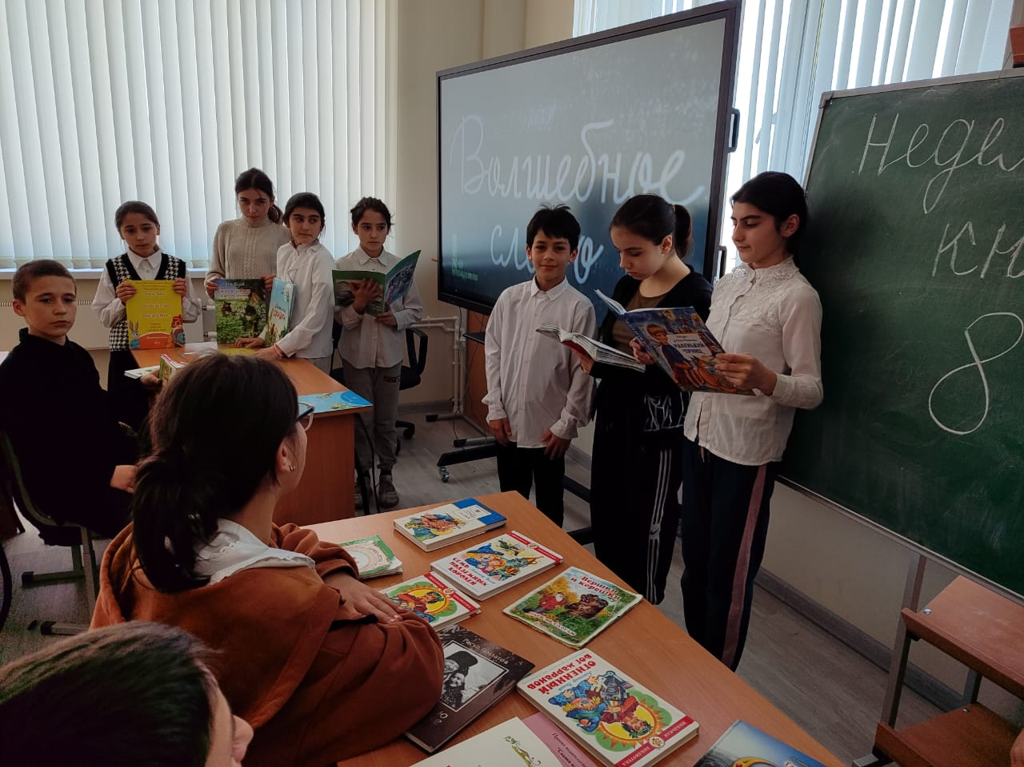
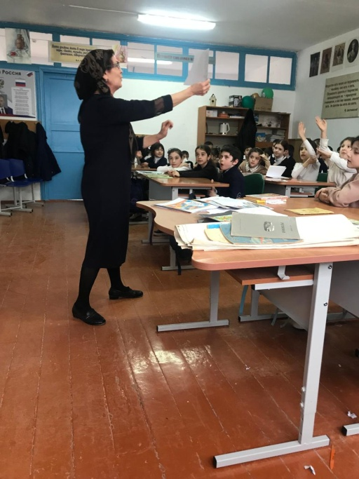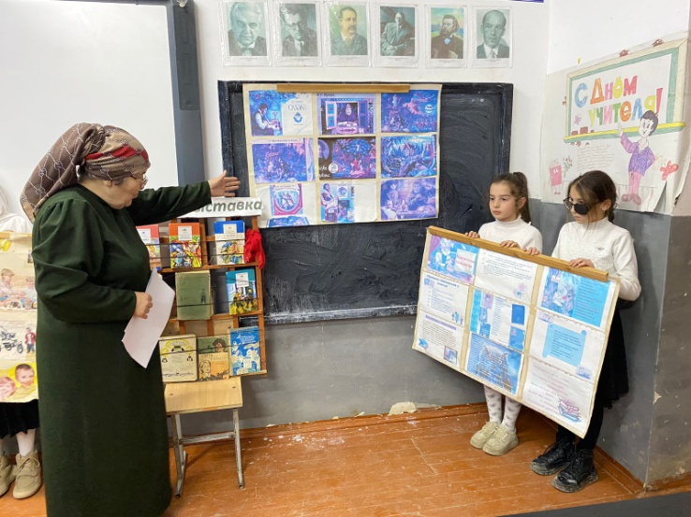
В целом, неделя прошла успешно, все поставленные задачи реализованы. Закрытие Недели детской книги в школах прошло торжественно, на которой были награждены грамотами лучшие читатели и активные участники читательских конференций.
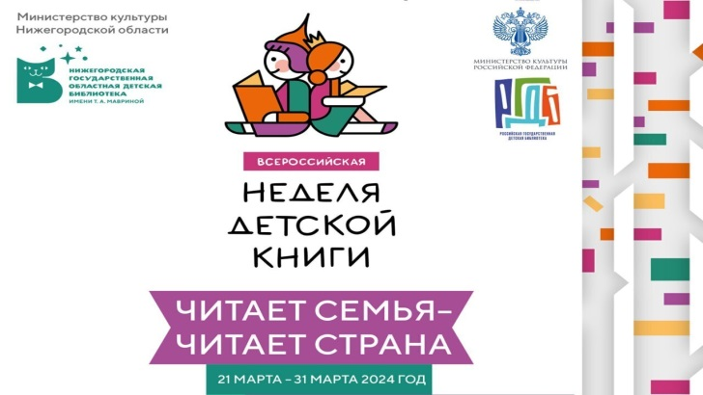

Методист ИМЦ в системе образования Абдуллаева С. А
Кайтагский район
март 2024г

